Instruktion samlastning VIOL2/VIOL3

Travmätning/bildmätning på Södras mottagningsplatser.
Separera virket mellan stuvar på bil och släp utifrån VIOL system. Exempelvis VIOL2 virke på lastbilen och VIOL3 virke på släpet. Det ska i grundläget fungera att ha en stuv VIOL2 och en stuv VIOL3 på släpet med men försök i möjligaste mån separera mellan bil och släp för att vid problem kunna ställa av släpet. Det ska sedan årsskiftet fungera att bara bildmäta bil utan släp vid behov i Mabema.
Mät och väg enligt instruktion för det ena VIOL systemet först, kryssa bort de stuvarna som är enligt det andra violsystemet vid mätning. Åk in och lossa det första virket, väg ut på vägen ut. Kör ny mätning och vägning på virket enligt det andra Violsystemet, åk in och lossa och väg sedan ut tom.
Separata instruktion finns för södras mottagningsplatser där släpet kan ställas av på säkert sätt vid behov samt ytor där man kan last om på ekipaget vid problem längre ner i dokumentet.
OBS! Sätt ej “fullt lass” vid samlastning mellan VIOL systemen då detta inte kommer att fungera. Lastfyllnadsgaranti får hanteras manuellt under omläggningsperioden.
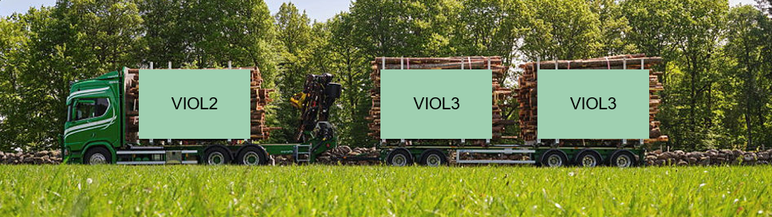
Bild 1. Exempel på korrekt samlastning.

Stockmätning
Samlastning av VIOL2 och VIOL3 är genomförbart. Kommer dock att kräva ankomstregistrering i två system.
Ankomstregistrera VIOL2 virket enligt tidigare gällande system på plats på mätplatsen.
Ankomstregistrera VIOL3 enligt ny instruktion i VIOL3.
Lossa virket som vanligt i olika partier.
Märk de lossade partierna med Viol2 eller Viol3. V2 för Viol2 och V3 för Viol3.

Yta Mönsterås.
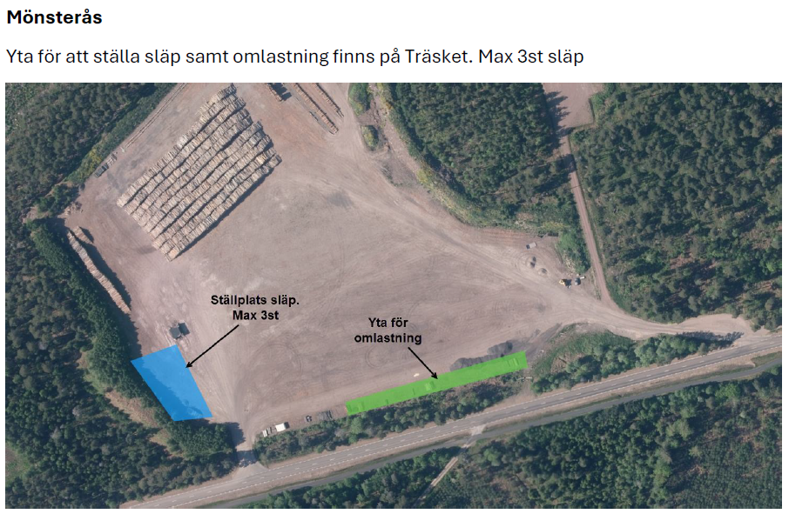

Yta Värö
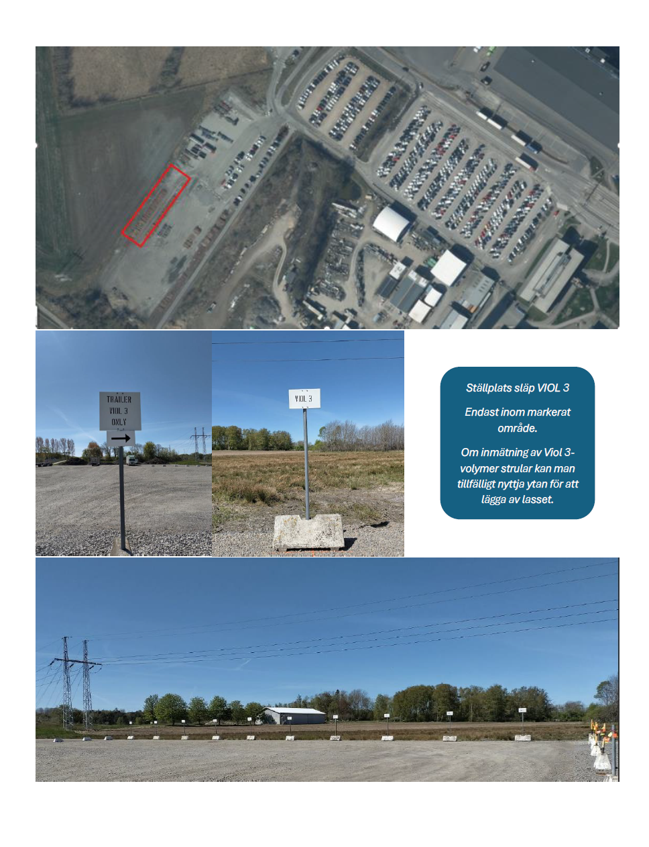

Yta Kinda
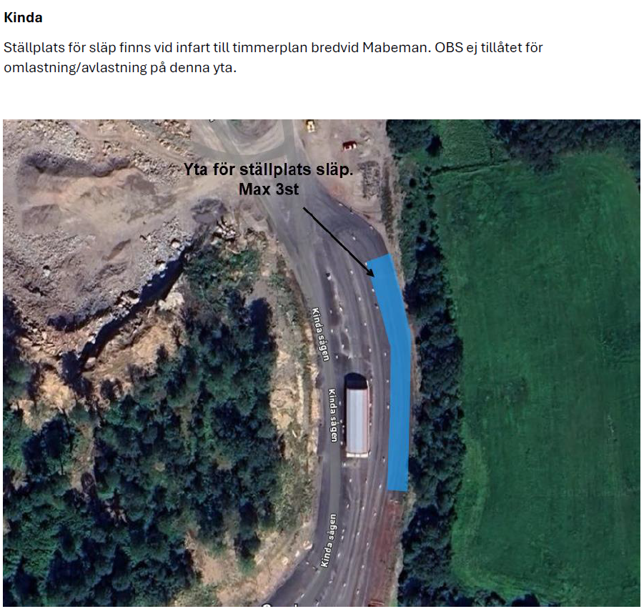
Vid behov av avlastning/omlastning av ekipage, kontakta Fröjds Åkeri för nyttjande av yta utanför sågen. Telefonnummer Per Fröjd 070 - 65 126 50.

Yta Uddevalla
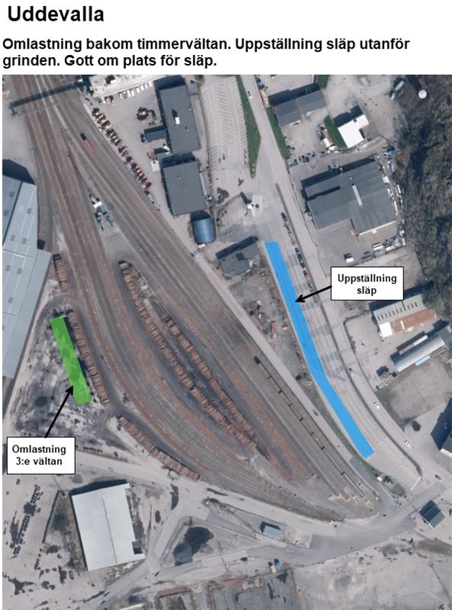

Yta Falköping
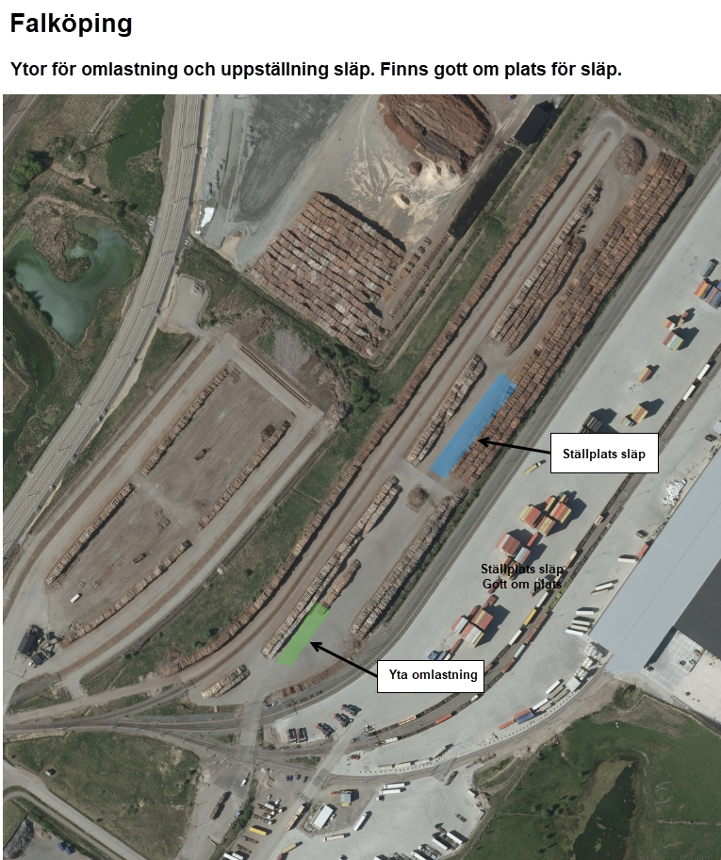

Yta Piggsmåla
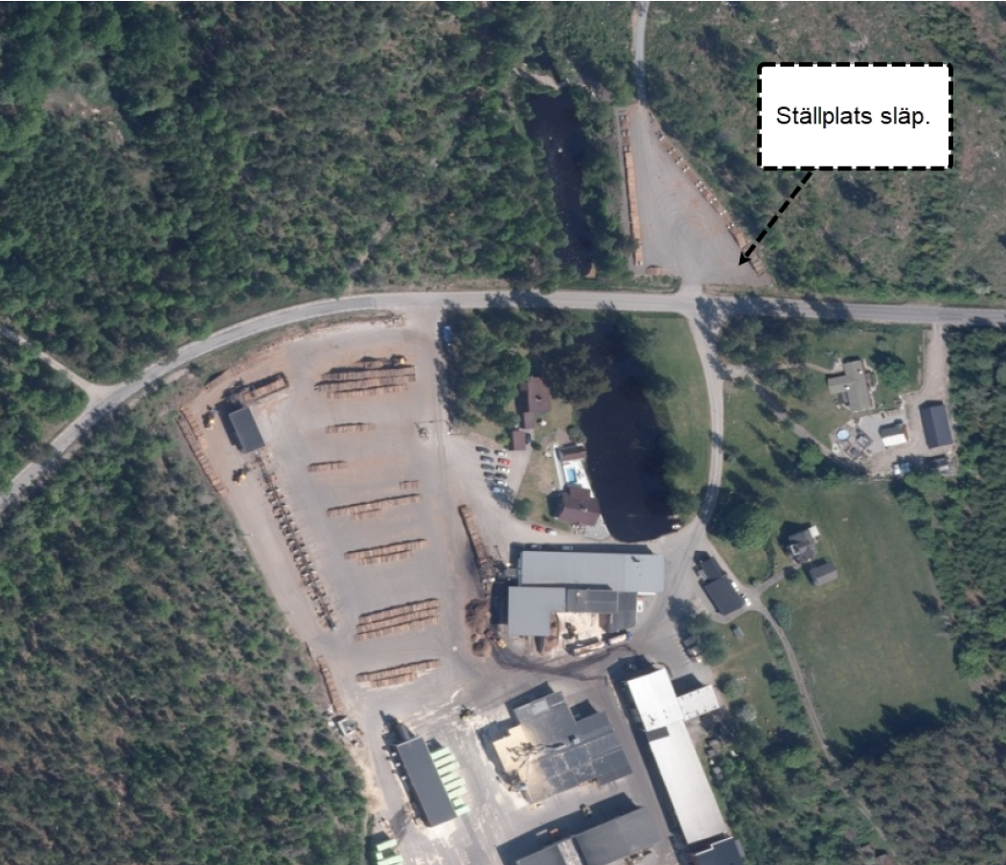
Yta Mörrum
TBD-

Yta Långasjö
Finns ingen yta för detta tillgänglig.

Yta Orrefors
Finns ingen yta för detta tillgänglig.

